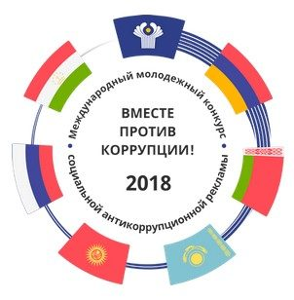

ПРИМИ УЧАСТИЕ!

Международный молодежный конкурс социальной рекламы антикоррупционной направленности на тему:
«Вместе против коррупции!»

В текущем году Генеральная прокуратура Российской Федерации выступает организатором Международного молодежного конкурса социальной рекламы антикоррупционной направленности на тему: «Вместе против коррупции!».
Конкурс проводится в рамках деятельности Межгосударственного совета по противодействию коррупции, созданного для организации конструктивного международного сотрудничества и принятия совместных эффективных мер в сфере борьбы с этим негативным социальным явлением.
Соорганизаторами конкурса являются компетентные органы государств, подписавших Соглашение об образовании Межгосударственного совета по противодействию коррупции от 25 октября 2013 года (Армения, Беларусь, Казахстан, Кыргызстан и Таджикистан).

Возраст участников от 14 до 35 лет.
Конкурсантам из стран-участниц предлагается подготовить свои работы в формате плакатов и видеороликов на тему: «Вместе против коррупции!».
Ожидается, что в конкурсных работах будут отражены современные государственные механизмы борьбы государства с коррупцией на всех уровнях и во всех сферах жизнедеятельности общества, а также роль и значение международного сотрудничества в данном направлении.
Прием работ будет осуществляться со 2 июля по 19 октября 2018 года на официальном сайте конкурса www.anticorruption.life по двум номинациям –социальный плакат и социальный видеоролик.
Подробная информация о правилах проведения конкурса доступна на официальном сайте Генеральной прокуратуры Российской Федерации в сети «Интернет» www.genproc.gov.ru/anticor/konkurs-vmeste-protiv-korrupcii.
Торжественную церемонию награждения победителей конкурса планируется приурочить к Международному дню борьбы с коррупцией (09 декабря).

Организаторы конкурса выражают надежду, что этот уникальный проект привлечет внимание к проблеме коррупции не только молодежи, но и взрослого поколения, послужит целям выработки нетерпимого отношения в обществе к ее проявлениям.

Прокуратура
Нижнесергинского района

